L’art de la copie

L’art de la copie est la revue numéro 293 de la série de revues d’art DADA.
Cette revue explique le rôle de la copie dans l’art c’est-à-dire en premier lieu l’outil d’apprentissage qu’est la reproduction des œuvres d’autres artistes. En effet, des artistes tel que Alberto Giacometti, un peintre, graphiste et sculpteur qui a marqué le XXe siècle par ses œuvres surréalistes, ont débutés en dessinant des esquisses reproduisant des statues de musées et d’églises, ou des modèles qu’ils trouvaient dans des livres.
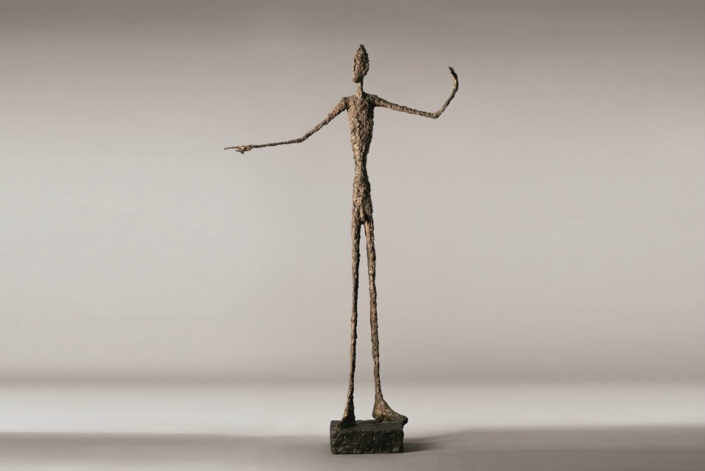Figure 1: L'homme qui pointe, Alberto Giacometti, 1947, sculpture de bronze.

En outre, la transmission des connaissances et techniques d’art par des artistes maîtres à leurs élèves se faisait en partie en s’appropriant les œuvres du maître pour en faire sa propre version. Par exemple, lorsque Léonard de Vinci peignait la Joconde dans son atelier, des élèves l’observait pour la reproduire car l’expérience était plus importante que l’enseignement théorique.

Enfin, l’inspiration que prennent les nouveaux courants artistiques de modes provenant de périodes plus anciennes est une forme de copie. Notamment, l’un des styles qui revient le plus est l’art antique par le biais de la Renaissance qui prends place du XVe siècle au XVIIe siècle et qui veut reprendre des thèmes gréco-romains suite au mouvement de l’Humanisme.
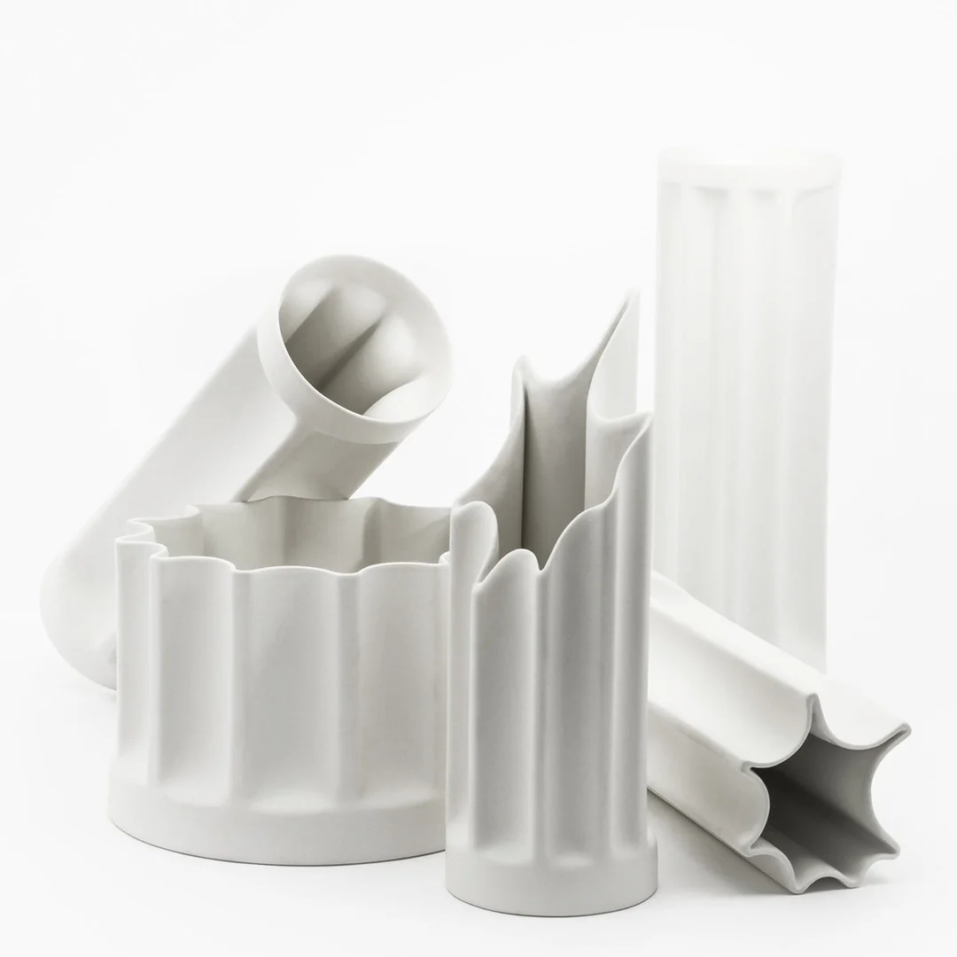Figure 2: Vase céramique BAMBÙ, par Enzo Mari.
Également, le néoclassicisme qui débute à la moitié du 18e siècle jusqu’en 1830 environ et qui s’inspire de l’Antiquité, ses grandes compositions structurées d’architecture antique tel que des piliers et veut éduquer à l’héroïsme antique. De nos jours, on peut encore apercevoir l’influence antique dans les jeux vidéos, la mode et autres domaines comme les vases d’Enzo Mari qui reprennent des caractéristiques similaire aux colonnes qu’on pouvait observer dans les temples de l’Antiquité.

J’ai beaucoup apprécié en apprendre d’avantage sur le sujet de cette revue car la copie afin d’apprendre plus sur le dessin fait souvent l’objet de controverses dans des communautés d’art sur les réseaux sociaux et cette revue m’a permis de voir que c’est utilisé depuis des centaines d’années et les raisons derrière cela.

